**Лабораторна робота №3**

**Тема:** Створення користувацьких форм.

**Мета:** Ознайомитись з формами як методов взаємодії з користувачем. Навчитись використовувати різні елементи форми. Набути навики створення користувацьких форм на сторінці.

**Хід роботи:**

Створюємо папку з назвою lab3, яка складається з двох файлів: metodychni.html, де містяться приклади з методичних вказівок та index.html – файл з власним кодом на тему New York.

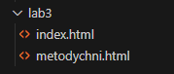

*Рис. 1. Файли та папки, що входять до проекту*

У файлі metodychni.html HTML-код описує різні елементи веб-форми для введення даних та взаємодії з користувачем. Давайте розглянемо його детальніше:

На початку визначені метатеги для кодування та налаштування ширини пристрою.

У тілі документа є різні типи введення даних:

<input type="text">: Поле для введення тексту.

<input type="password">: Поле для введення паролю.

<input type="hidden">: Приховане поле зі значенням, яке не відображається для користувача.

<input type="checkbox">: Перемикач, який може бути вибраний або скасований.

<input type="radio">: Радіокнопки, які дозволяють вибрати тільки один варіант з набору.

<textarea>: Багаторядкове текстове поле.

<select>: Випадаючий список для вибору одного або декількох варіантів.

Також є кнопки для відправки форми (`<form>` з атрибутом `action` і методом `GET`, і кнопка "Відіслати форму" для відправки введених даних на сервер, а також кнопка "Очистити форму" для очищення всіх полів форми.

Форма має різні поля введення, такі як текстові поля, поля паролю, приховані поля, переключальники, радіокнопки та багаторядкові текстові поля.

Є також випадаючі списки для вибору дня тижня, які можуть бути одиночними (`<select>з атрибутом size="1") або множинними (<select>з атрибутом multiple`).

На кінці форми є кнопки для відправки даних форми на сервер і для очищення всіх полів форми.

Цей код створює веб-сторінку з формою, яка дозволяє користувачам ввести та відправити різноманітні дані на сервер.

<!DOCTYPE html>

<html lang="en">

<head>

<meta charset="UTF-8">

<meta name="viewport" content="width=device-width, initial-scale=1.0">

<title>Моя веб-сторінка</title>

</head>

<body>

<input type=text name=імя_параметра [value=значення] [size=розмір_поля] [maxlen=довжина_поля]>

<input type=password name=імя_параметра [value=значення] [size=розмір] [maxlen=довжина]>

<input type=hidden name=імя_параметра value=значення>

<input type=checkbox name=імя_параметра value=значення [checked]>

<form action="http://localhost/script.php" method="GET">

<input type=radio name=answer value=yes checked> Так

<input type=radio name=answer value=no> Ні

<input type=submit value=Відправити>

</form>

<input type=reset value=Скидання>

<input type=image name=імя src=малюнок>

<textarea name=імя [cols=ширина_в_символах] rows=висота_в_символах] wrap=тип_переносу>

...текст ....

</textarea>

<select name=day size=1>

<option value=1> понеділок </option>

<option value=2> вівторок </option>

<option value=3 selected> середа </option>

<option value=4> четвер </option>

<option value=5> п'ятниця </option>

<option value=6> субота </option>

<option value=7> неділя </option>

</select>

<select name=day size=7 multiple>

<option value=1> понеділок </option>

<option value=1> вівторок </option>

<option value=1> середу </option>

<option value=1> четвер </option>

<option value=1> п'ятницю </option>

<option value=1> суботу </option>

<option value=1> неділю </option>

</select>

<h3>

Тестова форма </h3>

<form name="form1" method="post" action="script.php">

<p> <span> Текстове поле: </span>

<input type="text" name="textfield">

</p>

<p> Поле введення пароля:

<input type="password" name="pswfield">

</p>

<p> Приховане поле hidden

<input name="hidden" type="hidden" id="hidden" value="Приховане_значення">

</p>

<hr size="1">

<p> Незалежні перемикачі (checkbox): </p>

<p>

<input type="checkbox" value="1">Варіант перший

name="checkbox1"

<input type="checkbox" value="1">Варіант другий

name="checkbox2"

<input type="checkbox" name="checkbox3" value="1" checked>Варіант третій (за

замовчуванням)

</p>

<hr size="1">

<p> Залежні

перемикачі (radio):

</p>

<p>

<input name="radiobutton" value="yes">Так

type="radio"

<input name="radiobutton" type="radio" value="no">Ні

</p>

<hr size="1">

<p> Багаторядкове текстове поле (textarea): </p>

<p>

<textarea name="textarea" cols="40" rows="10">

Текст за умовчанням </textarea>

</p>

<hr size="1">

<p> Список з єдиним вибором: </p>

<p>

<select name=day_s size=1>

<option value=1> понеділок </option>

<option value=2> вівторок </option>

<option value=3 selected> середа </option>

<option value=4> четвер </option>

<option value=5> п'ятниця </option>

<option value=6> субота </option>

<option value=7> неділя </option>

</select>

</p>

<p> Список із множинним вибором (multiple): </p>

<p>

<select name=day_m[] size=7 multiple>

<option value=1 selected> понеділок

</option>

<option value=2> вівторок </option>

<option value=3> середа </option>

<option value=4> четвер </option>

<option value=5> п'ятниця </option>

<option value=6> субота </option>

<option value=7> неділя </option>

</select>

</p>

<hr size="1">

<p>

<input type="submit" value="Відіслати форму">

<input type="reset" value="Очистити форму">

</p>

</form>

</body>

</html>

При відкритті у браузері, сайт має наступний вигляд:

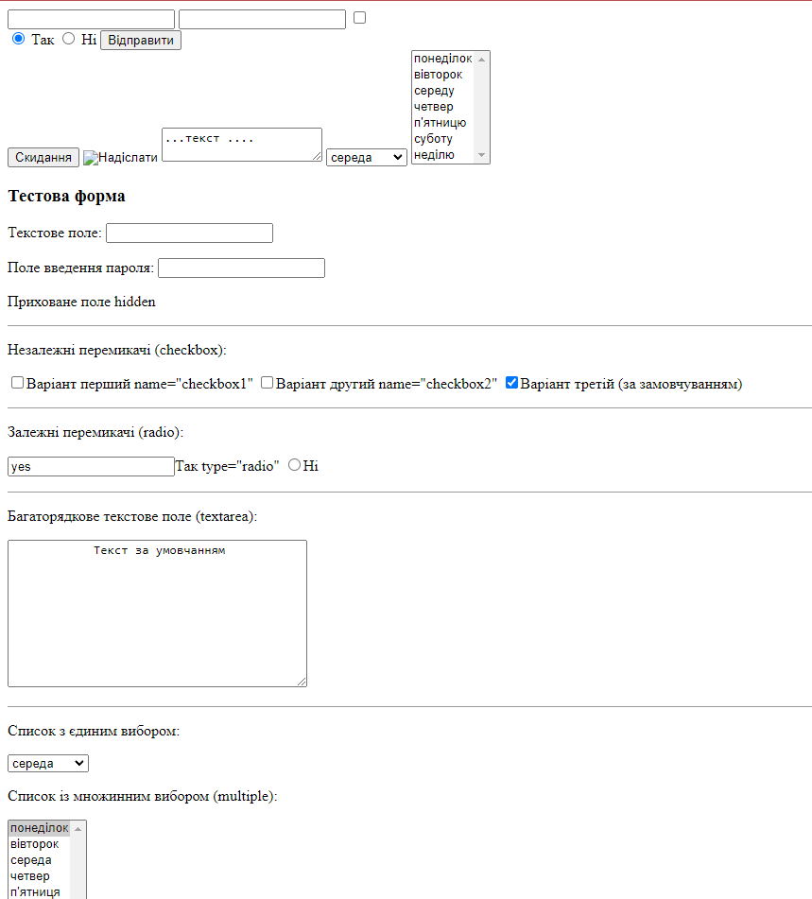

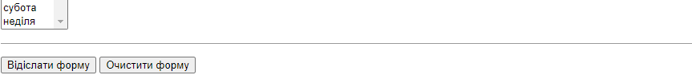

*Рис. 2. Вигляд сторінки metodychni.html у браузері*

HTML-код файлу index.html створює форму для залишення відгуку на сторінці. Ось пояснення кожного елемента:

1. `<section id="feedback">`: Цей тег `<section>` визначає логічний блок на сторінці, який містить форму для відгуків користувачів. Ідентифікатор "feedback" вказує на те, що цей розділ призначений для збору відгуків.

2. `<h2>Leave Feedback</h2>`: Заголовок "Leave Feedback" вказує на те, що цей розділ містить форму для залишення відгуків.

3. `<form action="#" method="post">`: Цей тег `<form>` визначає форму для введення відгуку. Атрибут `action="#"` вказує, що дані форми будуть відправлені на ту ж саму сторінку. Атрибут `method="post"` вказує на те, що дані будуть відправлені методом POST.

4. `<div>`: Ці теги `<div>` використовуються для групування елементів форми.

5. `<label for="name">Name:</label>`: Цей тег `<label>` вказує на те, що наступне поле вводу призначене для імені користувача. Атрибут `for="name"` пов'язує мітку з полем вводу з ідентифікатором "name".

6. `<input type="text" id="name" name="name" required>`: Цей тег `<input>` створює поле вводу для імені користувача. Атрибут `type="text"` вказує на те, що це текстове поле. Атрибут `id="name"` та `name="name"` вказують на ідентифікатор поля та його назву. Атрибут `required` вказує, що це поле обов'язкове для заповнення.

7. Такі ж елементи присутні для поля вводу електронної адреси (`<label for="email">Email:</label>` та `<input type="email" id="email" name="email" required>`), поля вводу відгуку (`<label for="review">Review:</label>` та `<textarea id="review" name="review" required>`), а також для вибору оцінки (`<label for="rating">Rating:</label>` та `<select id="rating" name="rating">`).

8. `<option>`: Ці теги використовуються для визначення варіантів у випадаючому списку оцінок. Кожен `<option>` має значення (у атрибуті `value`) та текст, який відображатиметься на веб-сторінці.

9. `<button type="submit">Submit</button>`: Цей тег `<button>` створює кнопку для відправлення форми. Атрибут `type="submit"` вказує, що ця кнопка відправлятиме дані форми. Текст на кнопці - "Submit".

Цей код створює форму, яка дозволяє користувачам залишити свій відгук про сторінку, включаючи їхнє ім'я, електронну адресу, текстовий відгук та оцінку.

<!DOCTYPE html>

<html lang="en">

<head>

<meta charset="UTF-8">

<meta name="viewport" content="width=device-width, initial-scale=1.0">

<title>New York</title>

<style>

body {

font-family: Arial, sans-serif;

margin: 0;

padding: 0;

}

header {

background-color: #333;

color: #fff;

text-align: center;

padding: 20px 0;

}

nav ul {

list-style-type: none;

margin: 0;

padding: 0;

text-align: center;

}

nav ul li {

display: inline;

margin: 0 10px;

}

nav ul li a {

color: #fff;

text-decoration: none;

}

.container {

margin: 20px auto;

padding: 0 20px;

max-width: 800px;

}

h1 {

text-align: center;

}

p.left {

text-align: left;

}

p.right {

text-align: right;

}

img {

display: block;

margin: 0 auto;

max-width: 100%;

height: auto;

}

table {

width: 100%;

border-collapse: collapse;

margin-bottom: 20px;

}

th, td {

padding: 8px;

border: 1px solid #ddd;

}

th {

background-color: #f2f2f2;

text-align: left;

}

a {

color: #007bff;

text-decoration: none;

}

</style>

</head>

<body>

<header>

<h1>Welcome to New York</h1>

<nav>

<ul>

<li><a href="#about">About</a></li>

<li><a href="#attractions">Attractions</a></li>

<li><a href="#hotels">Hotels</a></li>

<li><a href="#contact">Contact</a></li>

</ul>

</nav>

</header>

<div class="container">

<section id="about">

<h2>About New York</h2>

<p class="left">New York City (NYC), often simply called New York, is the most populous city in the United States. With an estimated 2020 population of 8,253,213 distributed over about 302.6 square miles (784 km2), New York is also the most densely populated major city in the United States. Located at the southern tip of the state of New York, the city is the center of the New York metropolitan area, the largest metropolitan area in the world by urban landmass.</p>

<img src="https://upload.wikimedia.org/wikipedia/commons/thumb/4/47/New_york_times_square-terabass.jpg/1200px-New_york_times_square-terabass.jpg" alt="New York City Skyline" width="800" height="400">

</section>

<section id="attractions">

<h2>Top Attractions</h2>

<ul>

<li>Central Park</li>

<li>The Statue of Liberty</li>

<li>Times Square</li>

<li>The Metropolitan Museum of Art</li>

</ul>

</section>

<section id="hotels">

<h2>Recommended Hotels</h2>

<ol type="1">

<li>The Plaza Hotel</li>

<li>Hotel Empire</li>

<li>The Roosevelt Hotel</li>

</ol>

</section>

<section id="contact">

<h2>Contact Us</h2>

<table>

<tr>

<th>Name</th>

<th>Email</th>

</tr>

<tr>

<td>John Doe</td>

<td><a href="mailto:john@example.com">john@example.com</a></td>

</tr>

<tr>

<td>Jane Smith</td>

<td><a href="mailto:jane@example.com">jane@example.com</a></td>

</tr>

</table>

</section>

<section id="feedback">

<h2>Leave Feedback</h2>

<form action="#" method="post">

<div>

<label for="name">Name:</label>

<input type="text" id="name" name="name" required>

</div>

<div>

<label for="email">Email:</label>

<input type="email" id="email" name="email" required>

</div>

<div>

<label for="review">Review:</label>

<textarea id="review" name="review" required></textarea>

</div>

<div>

<label for="rating">Rating:</label>

<select id="rating" name="rating">

<option value="5">5 Stars</option>

<option value="4">4 Stars</option>

<option value="3">3 Stars</option>

<option value="2">2 Stars</option>

<option value="1">1 Star</option>

<option value="other">Other</option>

</select>

</div>

<div>

<button type="submit">Submit</button>

</div>

</form>

</section>

</div>

</body>

</html>

Сторінка має наступний вигляд:

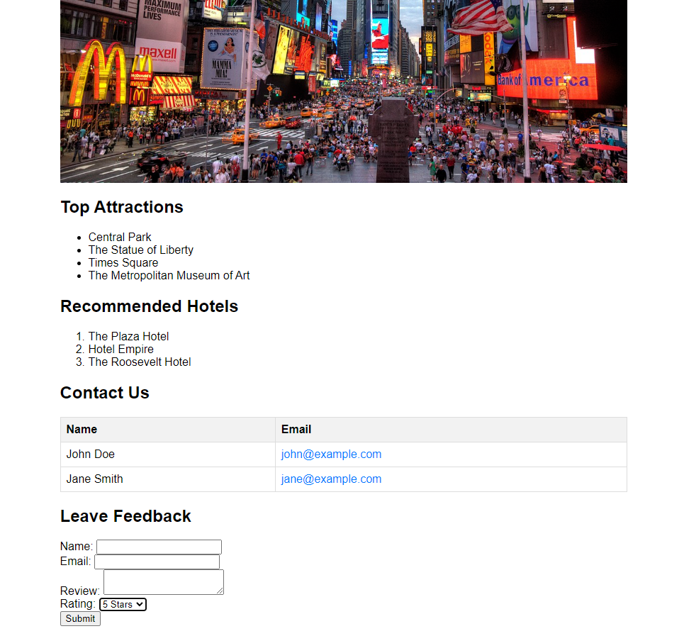

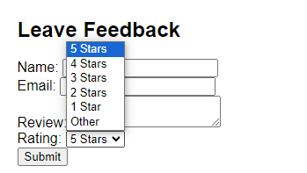

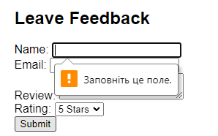

*Рис. 3-5. Вигляд сторінки index.html у браузері*

**Контрольні запитання:**

1. Форма в HTML - це елемент, який дозволяє користувачам вводити та відправляти дані на веб-сайт. Вона може містити різні типи полів вводу, такі як текстові поля, випадаючі списки, перемикачі, кнопки тощо.

2. Основні обов'язкові атрибути форми включають:

- `action`: вказує URL-адресу або шлях до обробника форми;

- `method`: вказує метод передачі даних форми (зазвичай GET або POST).

3. Однорядкові поля форми (або текстові поля) дозволяють користувачам вводити однорядковий текст. Вони створюються за допомогою тегу `<input>` з атрибутом `type="text"`.

4. Залежні та незалежні перемикачі використовуються для вибору одного з двох або більше варіантів. Залежні перемикачі пов'язані з іншими елементами форми, тоді як незалежні - ні.

5. Кнопки використовуються для відправлення форми або виконання певних дій. Їх можна створити за допомогою тегу `<button>` або `<input>` з атрибутом `type="submit"` або `type="button"`.

6. Списки множинного вибору дозволяють користувачам вибрати більше одного варіанту з випадаючого списку. Вони створюються за допомогою тегу `<select>` з атрибутом `multiple`.

7. Багаторядкове поле введення дозволяє користувачам вводити текст у великому блоку, який може займати кілька рядків. Воно створюється за допомогою тегу `<textarea>`.

**Висновок:**

У ході лабораторної роботи було створено HTML-форму для збору відгуків від відвідувачів сторінки. Форма містить поля для введення імені, електронної адреси, текстового відгуку та випадаючого списку для виставлення оцінки. Кожне поле відповідає певному аспекту, який може бути корисним для отримання повноцінного відгуку від користувача. Наприклад, поле для електронної адреси дозволяє зв'язатися з відгукодавцем, а поле для оцінки дає можливість виразити свою думку шляхом вибору відповідного варіанту.

Застосування HTML-тегів для створення форми, а також використання відповідних атрибутів та CSS-стилів дозволило створити форму, яка має чітку структуру та зручний вигляд. Ця форма може бути використана для отримання відгуків користувачів щодо якості контенту або послуг, а також для збору контактних даних для подальшого зв'язку.

У результаті, створення HTML-форми в лабораторній роботі дозволить збирати важливу інформацію від користувачів, що може бути використана для покращення якості веб-сторінки або послуг, які вона надає.